
СОВЕТ НАРОДНЫХ ДЕПУТАТОВ
НОВОЖИВОТИННОВСКОГО СЕЛЬСКОГО ПОСЕЛЕНИЯ
РАМОНСКОГО МУНИЦИПАЛЬНОГО РАЙОНА
ВОРОНЕЖСКОЙ ОБЛАСТИ

Р Е Ш Е Н И Е

от 24.10.2024 № 180
с. Новоживотинное

О внесении изменений в Генеральный план Новоживотинновского сельского поселения Рамонского муниципального района Воронежской области

В соответствии со статьей 24 Федерального закона от 29.12.2004 № 190 - ФЗ «Градостроительный кодекс Российской Федерации», Федеральным законом от 06.10.2003 № 131-ФЗ «Об общих принципах организации местного самоуправления в Российской Федерации», Законом Воронежской области от 07.07.2006 № 61-ОЗ «О регулировании градостроительной деятельности в Воронежской области» (в редакции от 22.05.2019 № 50-ОЗ), Уставом Новоживотинновского сельского поселения Рамонского муниципального района Воронежской области, рассмотрев проект представленных изменений Генерального плана Новоживотинновского сельского поселения Рамонского муниципального района Воронежской области, Совет народных депутатов Новоживотинновского сельского поселения Рамонского муниципального района Воронежской области решил:
1. Внести следующие изменения в решение Совета народных депутатов Новоживотинновского сельского поселения Рамонского муниципального района Воронежской области от 27.03.2012 № 105 (в редакции решений от 29.05.2014 № 185, от 07.08.2015 № 230, от 28.06. 2016 № 47, от 15.02.2018 № 111; от 14.10.2019 № 180; от 28.12.2022 № 111; от 25.04.2024 № 163, от 06.08.2024 № 174) «Об утверждении Генерального плана Новоживотинновского сельского поселения Рамонского муниципального района Воронежской области»:
1.1. В том 1 «Положения о территориальном планировании Новоживотинновского сельского поселения Рамонского муниципального района Воронежской области» согласно приложению № 1.
1.2. В том 2 «Материалы по обоснованию проекта Генерального плана Новоживотинновского сельского поселения Рамонского муниципального района Воронежской области» пояснительная записка согласно приложению № 2.
1.3. В графическую часть Генерального плана Новоживотинновского сельского поселения Рамонского муниципального района Воронежской области согласно приложению № 3.
2. Опубликовать настоящее решение в периодическом печатном издании органов местного самоуправления Новоживотинновского сельского поселения Рамонского муниципального района «Новоживотинновский муниципальный вестник».
3. Контроль исполнения настоящего решения оставляю за собой.

Глава  сельского поселения |  | А. Н. Суворин

Приложение № 1
к решению Совета народных депутатов
Новоживотинновского сельского поселения
Рамонского муниципального района
Воронежской области
от 24.10.2024 № 180

Изменения в том 1 «Положения о территориальном планировании Новоживотинновского сельского поселения Рамонского муниципального района Воронежской области»

1. Абзац 3 раздела 1 «Цели и задачи территориального планирования» изложить в следующей редакции:
«Генеральный план утвержден решением Совета народных депутатов Новоживотинновского сельского поселения от 27.03.2012 №105 (в редакции решений от 29.05.2014 № 185, от 07.08.2015 № 230, от 28.06.2016 № 47, от 15.02.2018 № 111, от 14.10.2019 №180, от 28.12.2022 № 111, от 25.04.2024 № 163, от 06.08.2024 № 174).
Внесение изменений в генеральный план выполнено БУВО «Нормативно-проектный центр» на основании постановления администрации Новоживотинновского сельского поселения Рамонского муниципального района от 07.06.2024 № 224 в части в части перевода земельных участков с кадастровыми номерами 36:25:6945015:2119, 36:25:6945015:2120, 36:25:6945015:2121, 36:25:6945015:2122, 36:25:6945015:2084, 36:25:6945015:2085, 36:25:6945015:2086, 36:25:0000000:14478 из категории «земли сельскохозяйственного назначения» в категорию «земли промышленности и иного специального назначения» с целью размещения складов.».
2. Таблицу «Перечень мероприятий по территориальному планированию и этапы их реализации по разделу административно-территориального устройства» статьи 2.1. «Мероприятия по оптимизации административно-территориального устройства Новоживотинновского сельского поселения» Раздела 2 «Перечень мероприятий по территориальному планированию» изложить в новой редакции:
«Перечень мероприятий по территориальному планированию и этапы их реализации по разделу административно-территориального устройства
№ п/п | Наименование мероприятия | Этапы реализации
1 | Включение земельного участка общей площадью 12 га в границы населенного пункта д. Медовка из земель сельскохозяйственного назначения, с целью развития общественно-деловой зоны в границах населенного пункта, а именно:  Участок №1 общей площадью 12 га, включаемый в границы д. Медовка. | Расчетный срок
2 | Включение в границы населенного пункта д. Медовка территории коммунально-складских объектов для развития предпринимательства, общей площадью 27,32 га, включающей земельные участки с кадастровыми номерами 36:25:6936000:1999, 36:25:6936000:2000, 36:25:6936000:1991, 36:25:6936000:1992, 36:25:6936000:1993, 36:25:6936000:1976, 36:25:6936000:1995, 36:25:6936000:1961, 36:25:6936000:1967, 36:25:6936000:1964, 36:25:6936000:1966, 36:25:6936000:1996, 36:25:6936000:1983, 36:25:6936000:1975, 36:25:6936000:3385, 36:25:6936000:3386, 36:25:6936000:3387, 36:25:6936000:3388, 36:25:6936000:3380, 36:25:6936000:3379, 36:25:6936000:3384, 36:25:6936000:1965, 36:25:6936000:3383, 36:25:6936000:1997, 36:25:0000000:9913, 36:25:6945018:2536, 36:25:6945018:1003, 36:25:6945018:1004, 36:25:6945018:995, 36:25:6945018:999, 36:25:6945018:993, 36:25:6945018:1013, а также для размещения дорог общего пользования и линейных объектов в границах земельного участка с кадастровым номером 36:25:0000000:10673, а именно: Участок №2 общей площадью 27,32 га, включаемый в границы д. Медовка. | Расчетный срок
3 | Включение в границы населенного пункта д. Медовка земельных участков с кадастровыми номерами 36:25:6936000:1988, 36:25:6936000:1949, 36:25:6936000:1950 для развития предпринимательства, а именно:  Участок № 4, общей площадью 6,0 га, включаемый в границы д. Медовка | Расчетный срок
4 | Перевод 9 земельных участков с кадастровыми номерами: 36:25:6945015:371, 36:25:6945015:372, 36:25:6945015:373, 36:25:6945015:374, 36:25:6945015:375, 36:25:6945015:376, 36:25:6945015:377, 36:25:6945015:378, 36:25:6945015:379 (S=352,02 га) из земель сельскохозяйственного назначения в земли промышленности с целью развития предпринимательской деятельности в порядке, установленном Федеральным законом от 21.12.2004 г. №172-ФЗ «О переводе земель или земельных участков из одной категории в другую». | Первая очередь
5 | Перевод 9 земельных участков общей площадью 175,34 га с кадастровыми номерами: 36:25:6945018:641, 36:25:6945018:98, 36:25:6945018:99, 36:25:6945018:91, 36:25:6945018:101, 36:25:6945018:274, 36:25:6945018:93, 36:25:6945018:97, 36:25:6945018:264 из земель сельскохозяйственного назначения в земли промышленности в порядке, установленном Федеральным законом от 21.12.2004 г. №172-ФЗ «О переводе земель или земельных участков из одной категории в другую» с целью строительства завода по производству комбикормов. | Первая очередь
6 | Перевод земельного участка с кадастровым номером 36:25:6945018:82 общей площадью 7,1 га из земель сельскохозяйственного назначения в земли промышленности и иного специального назначения с целью развития предпринимательской деятельности и строительства логистического комплекса, в порядке, установленном Федеральным законом от 21.12.2004 г. №172-ФЗ «О переводе земель или земельных участков из одной категории в другую». | Первая очередь
7 | Перевод земельного участка с кадастровым номером 36:25:6826017:763 общей площадью 2,71 га из земель сельскохозяйственного назначения в земли промышленности и иного специального назначения в порядке, установленном Федеральным законом от 21.12.2004 г. №172-ФЗ «О переводе земель или земельных участков из одной категории в другую», с целью разведки и добычи песчано-гравийного материала на участке недр местного значения «Семилукское». (Лицензия выдана департаментом природных ресурсов и экологии ВО). | Первая очередь
8 | Перевод земельного участка с кадастровым номером 36:25:6945018:1385, площадью 4,3 га, из категории «земли сельскохозяйственного назначения» в категорию «земли промышленности, энергетики, транспорта, связи, радиовещания, телевидения, информатики, земли для обеспечения космической деятельности, земли обороны, безопасности и земли иного специального назначения» для размещения коммунально-складских объектов с целью развития предпринимательства. | Расчетный срок
9 | Включение в границы населенного пункта д. Моховатка земельного участка с кадастровым номером 36:25:6945018:61 площадью 27,59 га, с установлением функциональной зоны индивидуальной жилой застройки. | Расчетный срок
10 | Перевод 8 земельных участков с кадастровыми номерами 36:25:6945015:2119, 36:25:6945015:2120, 36:25:6945015:2121, 36:25:6945015:2122, 36:25:6945015:2084, 36:25:6945015:2085, 36:25:6945015:2086, 36:25:0000000:14478 из категории «земли сельскохозяйственного назначения» в категорию «земли промышленности и иного специального назначения» с целью размещения складов. | Расчетный срок
».

3. Таблицу и примечания к ней пункта 2.3.9. «Мероприятия по обеспечению территории сельского поселения объектами малого и среднего предпринимательства» статьи 2.3. «Мероприятия по решению вопросов местного значения поселения методами территориального планирования и размещению на территории Новоживотинновского сельского поселения объектов капитального строительства» Раздела 2 «Перечень мероприятий по территориальному планированию» изложить в следующей редакции:
«
№ п/п | Наименование и местоположение объекта | Этапы реализации
1. | Проектирование и строительство завода по производству комбикормов на территории Новоживотинновского сельского поселения при условии соблюдения требований СанПиН 2.2.1/2.1.1.1200-03 «Санитарно-защитные зоны и санитарная классификация предприятий, сооружений и иных объектов». | Первая очередь
2. | Освоение земельного участка с кадастровым номером 36:25:6945018:52 с целью развития предпринимательской деятельности и размещения промышленных объектов не выше III класса опасности, при условии соблюдения требований СанПиН 2.2.1/2.1.1.1200-03 и при условии разработки проекта по снижению санитарно-защитной зоны и проведения соответствующих мероприятий. | Первая очередь
3. | Освоение промышленной площадки, расположенной в северной части Новоживотинновского сельского поселения (S=352,02 га) с целью развития предпринимательской деятельности в порядке, установленном Федеральным законом от 21.12.2004 г. №172-ФЗ «О переводе земель или земельных участков из одной категории в другую». при условии соблюдения требований СанПиН 2.2.1/2.1.1.1200-03. | Первая очередь
4. | Освоение земельного участка с кадастровым номером 36:25:6945018:82 общей площадью 7,1 га, предлагаемого к переводу в земли промышленности и иного специального назначения, с целью развития предпринимательской деятельности и строительства логистического комплекса при условии принятия мер по обеспечению сохранности особо охраняемой природной территории (государственный природный заказник областного значения «Воронежская нагорная дубрава»), и при условии соблюдения требований СанПиН 2.2.1/2.1.1.1200-03. | Первая очередь
5. | Строительство научно-производственного комплекса «Энергетическая электроника» на земельных участках с кадастровыми номерами 36:25:695025:833 и 36:25:6945025:834 (земли промышленности и иного специального назначения), при условии соблюдения требований СанПиН 2.2.1/2.1.1.1200-03. | Первая очередь
6. | Освоение земельного участка с кадастровым номером 36:25:6826017:763 общей площадью 2,71 га, подлежащего переводу из земель сельскохозяйственного назначения в земли промышленности и иного специального назначения, с целью разведки и добычи песчано-гравийного материала на участке недр местного значения «Семилукское». (Лицензия выдана департаментом природных ресурсов и экологии ВО). | Первая очередь
7. | Освоение земельных участков с кадастровыми номерами 36:25:6936000:1999, 36:25:6936000:2000, 36:25:6936000:1991, 36:25:6936000:1992, 36:25:6936000:1993, 36:25:6936000:1976, 36:25:6936000:1995, 36:25:6936000:1961, 36:25:6936000:1967, 36:25:6936000:1964, 36:25:6936000:1966, 36:25:6936000:1996, 36:25:6936000:1983, 36:25:6936000:1975, 36:25:6936000:3385, 36:25:6936000:3386, 36:25:6936000:3387, 36:25:6936000:3388, 36:25:6936000:3380, 36:25:6936000:3379, 36:25:6936000:3384, 36:25:6936000:1965, 36:25:6936000:3383, 36:25:6936000:1997, 36:25:0000000:9913, 36:25:6945018:2536, 36:25:6945018:1003, 36:25:6945018:1004, 36:25:6945018:995, 36:25:6945018:999, 36:25:6945018:993, 36:25:6945018:1013, общей площадью около 27,3 га, для размещения коммунально-складского комплекса¹ с целью развития предпринимательства. | Расчетный срок
8. | Размещение предприятия для обработки изделий металлических с использованием основных технологических процессов машиностроения² на земельных участках с кадастровыми номерами 36:25:3700003:233, 36:25:3700003:232 и 36:25:3700003:146 | Расчетный срок
9. | Размещение складского комплекса³ на земельном участке с кадастровым номером 36:25:6945018:1385, с целью развития предпринимательства. | Расчетный срок
10 | Размещение автотранспортного предприятия со складскими помещениями⁴ на земельном участке с кадастровым номером 36:25:6936000:1950, общей площадью 3,0 га. | Расчетный срок
11 | Размещение предприятия по обслуживанию и временному хранению автомобилей⁵ на земельном участке с кадастровым номером 36:25:6936000:1988, общей площадью 2,5 га. | Расчетный срок
12 | Размещение складского комплекса⁶ на земельных участках с кадастровыми номерами 36:25:6945015:2119, 36:25:6945015:2120, 36:25:6945015:2121, 36:25:6945015:2122, 36:25:6945015:2084, 36:25:6945015:2085, 36:25:6945015:2086, 36:25:0000000:14478. | Расчетный срок

1. Санитарно-защитная зона (СЗЗ) проектируемого участка согласно СанПиН 2.2.1/2.1.1.1200-03 «Санитарно-защитные зоны и санитарная классификация предприятий, сооружений и иных объектов», р. 7.1.11. «Объекты и производства агропромышленного комплекса и малого предпринимательства», класс V, п. 2 «Материальные склады» составляет 50 м. Для данной территории коммунально-складского комплекса был разработан проект СЗЗ, в рамках которого проведен анализ вредного влияния объекта по химическому и физическому (шумовому) фактору воздействия объекта на среду обитания и здоровье человека. По результатам анализа проектом предлагается расчетная СЗЗ с радиусом 0 м от границ участка планируемого размещения коммунально-складского комплекса.
2. Санитарно-защитная зона (СЗЗ) проектируемого участка согласно СанПиН 2.2.1/2.1.1.1200-03 «Санитарно-защитные зоны и санитарная классификация предприятий, сооружений и иных объектов», р. 7.1.2. «Металлургические, машиностроительные и металлообрабатывающие объекты и производства», класс V, п. 4 «Производство сельхоздеталь» составляет 50 м. Для данного предприятия разработан проект СЗЗ согласно которому, по совокупности факторов химического и шумового загрязнения расчетная граница СЗЗ совпадает с границами территории предприятия.
3. Санитарно-защитная зона (СЗЗ) проектируемого участка согласно СанПиН 2.2.1/2.1.1.1200-03 «Санитарно-защитные зоны и санитарная классификация предприятий, сооружений и иных объектов», р. 7.1.11. «Объекты и производства агропромышленного комплекса и малого предпринимательства», класс V, п.2 «Материальные склады» составляет 50 м. Для данной территории коммунально-складского комплекса был разработан проект СЗЗ, в рамках которого проведен анализ вредного влияния объекта по химическому и физическому (шумовому) фактору воздействия объекта на среду обитания и здоровье человека. По результатам анализа проектом предлагается расчетная СЗЗ с радиусом 0 м от границ участка планируемого складского комплекса.
4. Установление санитарно-защитной зоны (СЗЗ) для проектируемого автотранспортного предприятия со складскими помещениями согласно заключению Управления Федеральной службы по надзору в сфере защиты прав потребителей и благополучия человека по Воронежской области от 19.02.2024 № 36-00-02/31-973-2024 не требуется и принимается по контуру объекта по границе земельного участка с кадастровым номером 36:25:6936000:1950.
5. Санитарно-защитная зона (СЗЗ) проектируемого предприятия по обслуживанию и временному хранению автомобилей ООО ТК «ТРАНЗИТ» согласно СанПиН 2.2.1/2.1.1.1200-03 «Санитарно-защитные зоны и санитарная классификация предприятий, сооружений и иных объектов», п. 12.4.3. Стоянки (парки) грузового автотранспорта, 11.4.9. Гаражи и парки по ремонту, технологическому обслуживанию и хранению грузовых автомобилей и сельскохозяйственной техники с количеством постов до 10 включительно, 12.4.1. Объекты по обслуживанию грузовых автомобилей, дорожных машин, с количеством постов не более 10, таксомоторный парк, объекты по обслуживанию легковых автомобилей более 5 постов, в том числе с малярно-жестяными работами составляет 100 м. Для данной территории был разработан проект СЗЗ, в рамках которого проведен анализ вредного влияния объекта по химическому и физическому (шумовому) фактору воздействия объекта на среду обитания и здоровье человека. По результатам анализа проектом предлагается расчетная СЗЗ с радиусом 0 м от границ участка.
6. Санитарно-защитная зона (СЗЗ) проектируемого участка согласно СанПиН 2.2.1/2.1.1.1200-03 «Санитарно-защитные зоны и санитарная классификация проектируемого участка согласно СанПиН 2.2.1/2.1.1.1200-03 «Санитарно-защитные зоны и санитарная классификация предприятий, сооружений и иных объектов», р. 7.1.11. «Объекты и производства агропромышленного комплекса и малого предпринимательства», класс V, п.2 «Материальные склады» составляет 50 м. Для данной территории коммунально-складского комплекса был разработан проект СЗЗ, в рамках которого проведен анализ вредного влияния объекта по химическому и физическому (шумовому) фактору воздействия объекта на среду обитания и здоровье человека. По результатам анализа размер СЗЗ предлагаемой к установлению, принят по контуру объекта (который принят по границе земельных участков с кадастровыми номерами 36:25:6945015:2084, 36:25:6945015:2085, 36:25:0000000:14309.
».

Приложение № 2
к решению Совета народных депутатов
Новоживотинновского сельского поселения
Рамонского муниципального района
Воронежской области
от 24.10.2024 № 180

Изменения в том 2 «Материалы по обоснованию Генерального плана Новоживотинновского сельского поселения
Рамонского муниципального района
Воронежской области»
(пояснительная записка)
1. Таблицу «Состав генерального плана» изложить в следующей редакции:
«СОСТАВ ГЕНЕРАЛЬНОГО ПЛАНА
№ п/п | обозначение | Наименование
Текстовая часть
1. | Том 1 | Положение о территориальном планировании
Приложение  к Тому I |  | Сведения о границах населенных пунктов с. Новоживотинное,  д. Медовка, д. Моховатка, д. Репное, с. Хвощеватка
2. | Том 2 | Материалы по обоснованию генерального плана (пояснительная записка).
Графическая часть
3. | 1 | Карта генерального плана Новоживотинновского сельского поселения c отображением зон планируемого размещения объектов капитального строительства федерального, регионального или местного значения
3. | 2 | Карта генерального плана населенных пунктов Новоживотинновского сельского поселения c отображением зон планируемого размещения объектов капитального строительства федерального, регионального или местного значения
3. | 3 | Карта современного состояния территории Новоживотинновского сельского поселения с отображением распределения земель по категориям и размещения объектов промышленности, энергетики, транспорта, радиовещания
3. | 4 | Карта современного состояния территории Новоживотинновского сельского поселения с отображением функциональных зон в границах населенных пунктов.
3. | 5 | Карта территории Новоживотинновского сельского поселения с отображением результатов анализа комплексного развития и зон с особыми условиями использования территории
3. | 6 | Карта современного состояния территории Новоживотинновского сельского поселения с отображением границ землепользований земель сельскохозяйственного назначения.
3. | 7 | Карта развития инженерной инфраструктуры Новоживотинновского сельского поселения. Система водоснабжения
3. | 8 | Карта развития инженерной инфраструктуры Новоживотинновского сельского поселения. Система газоснабжения, теплоснабжения и трубопроводного транспорта
3. | 9 | Карта развития инженерной инфраструктуры Новоживотинновского сельского поселения. Система электроснабжения
3. | 10 | Карта развития инженерной инфраструктуры Новоживотинновского сельского поселения. Система связи
3. | 11 | Карта развития транспортной инфраструктуры Новоживотинновского сельского поселения.
3. | 12 | Карта территориальной доступности учреждений административного управления, учреждений дошкольного и школьного образования, учреждения библиотечного обслуживания, досуговых учреждений
3. | 13 | Карта территориальной доступности учреждений здравоохранения, отделения связи, отделений банков предприятий торговли, предприятий бытового обслуживания, спортивных учреждений
3. | 14 | Зоны действия поражающих факторов возможных аварий на потенциально опасных объектах и транспортных коммуникациях Новоживотинновского сельского поселения Рамонского муниципального района Воронежской области
3. | 15 | Границы территорий, подверженных риску возникновения чрезвычайных ситуаций природного и техногенного характера
3. | 16 | Карта предлагаемого административно-территориального устройства Новоживотинновского сельского поселения.
3. | 17 | Карта рекомендуемого функционального зонирования после изменения границ населенных пунктов Новоживотинновского сельского поселения.
 | 18 | Фрагмент карты границ населенных пунктов. Границы населенных пунктов: села Новоживотинное, деревни Моховатка, деревни Медовка
».
2. Абзацы 2 - 5 «Введения» заменить текстом следующего содержания:
«Генеральный план утвержден решением Совета народных депутатов Новоживотинновского сельского поселения от 27.03.2012 №105 (в редакции решений от 29.05.2014 № 185, от 07.08.2015 № 230, от 28.06.2016 № 47, от 15.02.2018 № 111, от 14.10.2019 № 180, от 28.12.2022 № 111, от 25.04.2024 № 163, от 06.08.2024 № 174).
Внесение изменений (7) в генеральный план Новоживотинновского сельского поселения Рамонского муниципального района Воронежской области выполнено БУВО «Нормативно-проектный центр» на основании постановления администрации Новоживотинновского сельского поселения Рамонского муниципального района от 28.09.2023 № 443 в части включения в границы населенного пункта д. Моховатка земельного участка с кадастровым номером 36:25:6945018:61 площадью 275 900 кв.м., с установлением функциональной зоны индивидуальной жилой застройки и размещением в границах территории ориентировочной площадью 0,34 га детского дошкольного учреждения вместимостью 60 чел.
Изменения генерального плана утверждены решением Совета народных депутатов Новоживотинновского сельского поселения от 25.04.2024 № 163.
Изменения генеральный плана (8) выполнено ИП Цымбалова Г.Г. на основании Постановления администрации Новоживотинновского сельского поселения Рамонского муниципального района от 28.12.2023 № 612 (в ред. от 20.06.2024 № 258), в части включения в границы населенного пункта д. Медовка земельных участков с кадастровыми номерами 36:25:6936000:1988, 36:25:6936000:1949, 36:25:6936000:1950 для развития предпринимательства. Изменения генерального плана утверждены решением Совета народных депутатов Новоживотинновского сельского поселения от 06.08.2024 № 174."
Внесение изменений (9) в генеральный план выполнено БУВО «Нормативно-проектный центр» на основании постановления администрации Новоживотинновского сельского поселения Рамонского муниципального района от 07.06.2024 № 224 (приложение 5.7) в части в части перевода земельных участков с кадастровыми номерами 36:25:6945015:2119, 36:25:6945015:2120, 36:25:6945015:2121, 36:25:6945015:2122, 36:25:6945015:2084, 36:25:6945015:2085, 36:25:6945015:2086, 36:25:0000000:14478 из категории «земли сельскохозяйственного назначения» в категорию «земли промышленности и иного специального назначения» с целью размещения складов.»

3. Статью 2.2. «Предложения по оптимизации административно-территориального устройства Новоживотинновского сельского поселения» раздела 2 «Задачи территориального планирования, варианты их решения, обоснование предложений и перечень мероприятий по территориальному планированию» изложить в новой редакции:

«2.2. Предложения по оптимизации административно-территориального устройства Новоживотинновского сельского поселения

Задачами территориального планирования в сфере административно территориального устройства является приведение границ муниципального образования и населенных пунктов поселения в соответствии требованиям федерального и областного законодательства.
Согласно Закону Воронежской области от 27 октября 2006 года № 87-ОЗ «Об административно-территориальном устройстве Воронежской области и порядке его изменения» административно-территориальное устройство основывается на принципах: учета исторически сложившейся системы расселения и тенденций ее развития; территориального единства; создания правовых, экономических, финансовых и организационных условий для формирования и деятельности органов государственной власти и органов местного самоуправления; учета природно-географических условий; рационального использования природных ресурсов и экономического потенциала территории, развития системы коммуникаций; развития социальной инфраструктуры, культурно-бытовых традиций и исконных видов хозяйственной деятельности населения.
Границы и статус Новоживотинновского сельского поселения установлены законом Воронежской области № 90-ОЗ «Об установлении границ, наделении соответствующим статусом, определении административных центров муниципальных образований Новоусманского и Рамонского районов» от 23.12.2004 г.
На основании приказов Департамента архитектуры и строительной политики Воронежской области № 77-п от 22.12.2008 г., №20-п от 29.05.2008г., № 78-п от 22.12.2008г., № 224 от 29.06.2010г. в границы населенного пункта села Новоживотинное включены 4 участка общей площадью 1,01 га; приказов № 46 от 31.03.2009 г., №23-п от 03.06.2008г. и № 24-п от 03.06.2008г. в границы населенного пункта село Хвощеватка включен земельный участок, общей площадью 90,87 га, также на основании приказов № 155 от 29.07.2009г. и 225 от 29.06.2010г., в границы населенного пункта село деревня Моховатка включены участки общей площадью 0,27 га, а также приказами № 13-п от 29.04.2008г. и № 20 от 13.02.2009 г., в границы населенного пункта деревня Медовка включен участок общей площадью 12,39 га.
Порядок предоставления и состав документов для внесения в государственный кадастр недвижимости сведений о границах населенных пунктов, а также изменений в характеристики земельных участков, включенных в границы населенных пунктов или исключенных из границ, регулируется Федеральным законом «О государственном кадастре недвижимости» от 24.07.07 №
221, Федеральным законом «О переводе земель или земельных участков из одной категории в другую» от 21.12. 2004 г. №172-ФЗ.
Решением сессии народных депутатов Новоживотинновского сельского поселения Рамонского муниципального района №105 от 27.03.2012 г. утвержден Генеральный план.
Позднее было подготовлено текстовое, графическое и координатное описание границ населённых пунктов Новоживотинновского сельского поселения с учётом предложений по изменению границ населенных пунктов, изложенных в Генеральном плане. Согласно письма от «Федеральной кадастровой палаты Федеральной службы государственной регистрации кадастра и картографии» по Воронежской области от 07.08.2013 исх. №11-03/6256 сведения о границах населённых пунктов село Новоживотинное, село Хвощеватка, деревня Медовка, деревня Моховатка, деревня Репное внесены в государственный кадастр недвижимости согласно решения Федеральной службы государственной регистрации, кадастра и картографии (РОСРЕЕСТР) от 02.08.2012 №36/12-64483 «О внесении кадастровых сведений в ГКН в соответствии с документами, поступившими в порядке информационного взаимодействия». Таким образом на 01.01.2013 г. общая площадь населённых пунктов на территории Новоживотинновского сельского поселения составляет 1643,05 га.
Решением совета народных депутатов Новоживотинновского сельского поселения от 14.10.2019 № 180 в генеральный план были внесены изменения, касающиеся границ населенных пунктов. Общая площадь территории населенных пунктов составила 1770,88 га, в частности:
- общая площадь с. Новоживотинное составляет – 456,2 га;
- общая площадь д. Медовка составляет – 518,27 га;
- общая площадь д. Моховатка составляет – 104,42 га;
- общая площадь с. Хвощеватка составляет – 630,11 га;
- общая площадь д. Репное составляет – 61,88 га.
Решением Совета народных депутатов Новоживотинновского сельского поселения от 28.12.2022 № 111 в границы населенного пункта д. Медовка включена территория общей площадью 12 га, из земель сельскохозяйственного назначения, с целью развития общественно-деловой зоны в границах населенного пункта (Участок № 1).
А также включены в границы населенного пункта д. Медовка территории коммунально-складских объектов для развития предпринимательства, общей площадью 27,32 га, включающей земельные участки с кадастровыми номерами 36:25:6936000:1999, 36:25:6936000:2000, 36:25:6936000:1991, 36:25:6936000:1992, 36:25:6936000:1993, 36:25:6936000:1976, 36:25:6936000:1995, 36:25:6936000:1961, 36:25:6936000:1967, 36:25:6936000:1964, 36:25:6936000:1966, 36:25:6936000:1996, 36:25:6936000:1983, 36:25:6936000:1975, 36:25:6936000:3385, 36:25:6936000:3386, 36:25:6936000:3387, 36:25:6936000:3388, 36:25:6936000:3380, 36:25:6936000:3379, 36:25:6936000:3384, 36:25:6936000:1965, 36:25:6936000:3383, 36:25:6936000:1997, 36:25:0000000:9913, 36:25:6945018:2536, 36:25:6945018:1003, 36:25:6945018:1004, 36:25:6945018:995, 36:25:6945018:999, 36:25:6945018:993, 36:25:6945018:1013, а также для размещения дорог общего пользования и линейных объектов в границах земельного участка с кадастровым номером 36:25:0000000:10673 (Участок № 2).
Площадь населенного пункта д. Медовка после корректировки границ составила 556,36 га.
Проектом изменений генерального плана, утвержденного решением Совета народных депутатов Новоживотинновского сельского поселения от 06.08.2024 № 174 в границы населенного пункта д. Медовка включаются земельные участки с кадастровыми номерами 36:25:6936000:1988, 36:25:6936000:1949, 36:25:6936000:1950 для развития общественно-деловой застройки (Участок № 4). Таким образом, площадь населенного пункта д. Медовка после корректировки границ составит 562,36 га.

На земельных участках с кадастровыми номерами 36:25:3700003:233, 36:25:3700003:232 и 36:25:3700003:146, общей площадью 0,34 га, планируется размещение предприятия для обработки изделий металлических с использованием основных технологических процессов машиностроения, в связи с этим предлагается отнесение этих участков к производственной зоне, зоне инженерной и транспортной инфраструктуры.
Решением совета народных депутатов Новоживотинновского сельского поселения от 25.04.2024 № 163 в границы населенного пункта д. Моховатка включен земельный участок с кадастровым номером 36:25:6945018:61 площадью 275 900 кв.м., с установлением функциональной зоны индивидуальной жилой застройки (Участок № 3).
Площадь населенного пункта д. Моховатка после корректировки границ составила 132,01 га.
В составе генерального плана подготовлено приложение к Тому 1 «Положение о территориальном планировании» «Сведения о границах населенных пунктов села Новоживотинное, деревни Моховатка, деревни Медовка, деревни Репное, села Хвощеватка» содержащее графическое описание местоположения границ населенных пунктов.
Также решением совета народных депутатов Новоживотинновского сельского поселения от 25.04.2024 № 163 предлагается перевод земельных участков из категории земель сельскохозяйственного назначения, в категорию земель промышленности, энергетики, транспорта, связи, радиовещания, телевидения, информатики, земли для обеспечения космической деятельности, земли обороны, безопасности и земли иного специального назначения в порядке, установленном Федеральным законом от 21.12.2004 г. №172-ФЗ «О переводе земель или земельных участков из одной категории в другую», а именно:
- 9 участков с кадастровыми номерами: 36:25:6945015:371, 36:25:6945015:372, 36:25:6945015:373, 36:25:6945015:374, 36:25:6945015:375, 36:25:6945015:376, 36:25:6945015:377, 36:25:6945015:378, 36:25:6945015:379 (S=352,02 га) с целью развития предпринимательской деятельности.

- 9 участков с кадастровыми номерами: 36:25:6945018:641, 36:25:6945018:98, 36:25:6945018:99, 36:25:6945018:91, 36:25:6945018:101, 36:25:6945018:274, 36:25:6945018:93, 36:25:6945018:97, 36:25:6945018:264 (S=175,34 га) с целью строительства завода по производству комбикормов.
- один земельный участок с кадастровым номером 36:25:6945018:82 (S=7,1 га) с целью развития предпринимательской деятельности и строительства логистического комплекса.
- один земельный участок с кадастровым номером 36:25:6826017:763 (S=2,71 га), с целью разведки и добычи песчано-гранитного материала на участке недр местного значения «Семилукское». (Лицензия выдана департаментом природных ресурсов и экологии ВО).
Земельный участок с кадастровым номером 36:25:6945018:1385, площадью 4,3 га, из категории «земли сельскохозяйственного назначения» в категорию «земли промышленности, энергетики, транспорта, связи, радиовещания, телевидения, информатики, земли для обеспечения космической деятельности, земли обороны, безопасности и земли иного специального назначения» для размещения коммунально-складских объектов с целью развития предпринимательства.
Проектом внесения изменений в генеральный план, разработанным на основании постановления администрации Новоживотинновского сельского поселения Рамонского муниципального района от 07.06.2024 №224 предлагается перевод земельных участков с кадастровыми номерами 36:25:6945015:2119, 36:25:6945015:2120, 36:25:6945015:2121, 36:25:6945015:2122, 36:25:6945015:2084, 36:25:6945015:2085, 36:25:6945015:2086, 36:25:0000000:14478 из категории «земли сельскохозяйственного назначения» в категорию «земли промышленности и иного специального назначения» с целью размещения складов.
Использование земельных участков на территории Новоживотинновского сельского поселения и (или) расположенных на них объектов недвижимости и осуществления экономической и иной деятельности возможно при условии соблюдения ограничений в соответствии с приложением «Решение Федерального агентства воздушного транспорта об установлении приаэродромной территории аэродрома гражданской авиации Воронеж (Чертовицкое)» к Приказу Министерства транспорта Российской Федерации от 26.02.2021 № 113-П, так как поселение попадает в приаэродромную территорию аэропорта Воронеж (Чертовицкое) имени Петра I.
Для участков, включаемых в границы населенных пунктов, необходима разработка документации по планировке территории. До момента разработки документации по планировке территории для данных участков предлагается установить вид функционального использования
— зона сельскохозяйственного использования. Данные территории должны быть включены в границы населенных пунктов в первую очередь реализации Генерального плана.
Нумерация участков в перечне мероприятий приведена в соответствии с Картой «Генерального плана Новоживотинновского сельского поселения c отображением зон планируемого размещения объектов капитального строительства федерального, регионального или местного значения».

Перечень мероприятий по территориальному планированию и этапы их реализации по разделу административно-территориального устройства
№ п/п | Наименование мероприятия | Этапы реализации
1 | Включение земельного участка общей площадью 12 га в границы населенного пункта д. Медовка из земель сельскохозяйственного назначения, с целью развития общественно-деловой зоны в границах населенного пункта, а именно: Участок №1 общей площадью 12 га, включаемый в границы д. Медовка. | Расчетный срок
2 | Включение в границы населенного пункта д. Медовка территории коммунально-складских объектов для развития предпринимательства, общей площадью 27,32 га, включающей земельные участки с кадастровыми номерами 36:25:6936000:1999, 36:25:6936000:2000, 36:25:6936000:1991, 36:25:6936000:1992, 36:25:6936000:1993, 36:25:6936000:1976, 36:25:6936000:1995, 36:25:6936000:1961, 36:25:6936000:1967, 36:25:6936000:1964, 36:25:6936000:1966, 36:25:6936000:1996, 36:25:6936000:1983, 36:25:6936000:1975, 36:25:6936000:3385, 36:25:6936000:3386, 36:25:6936000:3387, 36:25:6936000:3388, 36:25:6936000:3380, 36:25:6936000:3379, 36:25:6936000:3384, 36:25:6936000:1965, 36:25:6936000:3383, 36:25:6936000:1997, 36:25:0000000:9913, 36:25:6945018:2536, 36:25:6945018:1003, 36:25:6945018:1004, 36:25:6945018:995, 36:25:6945018:999, 36:25:6945018:993, 36:25:6945018:1013, а также для размещения дорог общего пользования и линейных объектов в границах земельного участка с кадастровым номером 36:25:0000000:10673, а именно: Участок №2 общей площадью 27,32 га, включаемый в границы д. Медовка. | Расчетный срок
3 | Включение в границы населенного пункта д. Медовка земельных участков с кадастровыми номерами 36:25:6936000:1988, 36:25:6936000:1949, 36:25:6936000:1950 для развития предпринимательства, а именно:  Участок № 4, общей площадью 6,0 га, включаемый в границы д. Медовка | Расчетный срок
4 | Перевод 9 земельных участков с кадастровыми номерами: 36:25:6945015:371, 36:25:6945015:372, 36:25:6945015:373, 36:25:6945015:374, 36:25:6945015:375, 36:25:6945015:376, 36:25:6945015:377, 36:25:6945015:378, 36:25:6945015:379 (S=352,02 га) из земель сельскохозяйственного назначения в земли промышленности с целью развития предпринимательской деятельности в порядке, установленном Федеральным законом от 21.12.2004 г. №172-ФЗ «О переводе земель или земельных участков из одной категории в другую». | Первая очередь
5 | Перевод 9 земельных участков общей площадью 175,34 га с кадастровыми номерами: 36:25:6945018:641, 36:25:6945018:98, 36:25:6945018:99, 36:25:6945018:91, 36:25:6945018:101, 36:25:6945018:274, 36:25:6945018:93, 36:25:6945018:97, 36:25:6945018:264 из земель сельскохозяйственного назначения в земли промышленности в порядке, установленном Федеральным законом от 21.12.2004 г. №172-ФЗ «О переводе земель или земельных участков из одной категории в другую» с целью строительства завода по производству комбикормов. | Первая очередь
6 | Перевод земельного участка с кадастровым номером 36:25:6945018:82 общей площадью 7,1 га из земель сельскохозяйственного назначения в земли промышленности и иного специального назначения с целью развития предпринимательской деятельности и строительства логистического комплекса, в порядке, установленном Федеральным законом от 21.12.2004 г. №172-ФЗ «О переводе земель или земельных участков из одной категории в другую». | Первая очередь
7 | Перевод земельного участка с кадастровым номером 36:25:6826017:763 общей площадью 2,71 га из земель сельскохозяйственного назначения в земли промышленности и иного специального назначения в порядке, установленном Федеральным законом от 21.12.2004 г. №172-ФЗ «О переводе земель или земельных участков из одной категории в другую», с целью разведки и добычи песчано-гранитного материала на участке недр местного значения «Семилукское». (Лицензия выдана департаментом природных ресурсов и экологии ВО). | Первая очередь
8 | Перевод земельного участка с кадастровым номером 36:25:6945018:1385, площадью 4,3 га, из категории «земли сельскохозяйственного назначения» в категорию «земли промышленности, энергетики, транспорта, связи, радиовещания, телевидения, информатики, земли для обеспечения космической деятельности, земли обороны, безопасности и земли иного специального назначения» для размещения коммунально-складских объектов с целью развития предпринимательства. | Расчетный срок
9 | Включение в границы населенного пункта д. Моховатка земельного участка с кадастровым номером 36:25:6945018:61 площадью 27,59 га, с установлением функциональной зоны индивидуальной жилой застройки. | Расчетный срок
10 | Перевод 8 земельных участков с кадастровыми номерами 36:25:6945015:2119, 36:25:6945015:2120, 36:25:6945015:2121, 36:25:6945015:2122, 36:25:6945015:2084, 36:25:6945015:2085, 36:25:6945015:2086, 36:25:0000000:14478 из категории «земли сельскохозяйственного назначения» в категорию «земли промышленности и иного специального назначения» с целью размещения складов. | Расчетный срок

Проектные предложения по изменению и уточнению границ населенных пунктов Новоживотинновского сельского поселения приведены на схемах № 1, № 2
».
4. Таблицу с примечаниями к таблице пункта 2.4.8. «Перечень мероприятий по обеспечению территории сельского поселения объектами малого и среднего предпринимательства» статьи 2.4. «Предложения по размещению на территории Новоживотинновского сельского поселения объектов капитального строительства местного значения» раздела 2 «Задачи территориального планирования, варианты их решения, обоснование предложений и перечень мероприятий по территориальному планированию» изложить в новой редакции:
«2.4.8. Перечень мероприятий по обеспечению территории сельского поселения объектами малого и среднего предпринимательства

№ п/п | Наименование и местоположение объекта | Этапы реализации
1. | Проектирование и строительство завода по производству комбикормов на территории Новоживотинновского сельского поселения при условии соблюдения требований СанПиН 2.2.1/2.1.1.1200-03 «Санитарно-защитные зоны и санитарная классификация предприятий, сооружений и иных объектов». | Первая очередь
2. | Освоение земельного участка с кадастровым номером 36:25:6945018:52 с целью развития предпринимательской деятельности и размещения промышленных объектов не выше III класса опасности, при условии соблюдения требований СанПиН 2.2.1/2.1.1.1200-03 и при условии разработки проекта по снижению санитарно-защитной зоны и проведения соответствующих мероприятий. | Первая очередь
3. | Освоение промышленной площадки, расположенной в северной части Новоживотинновского сельского поселения (S=352,02 га) с целью развития предпринимательской деятельности в порядке, установленном Федеральным законом от 21.12.2004 г. №172-ФЗ «О переводе земель или земельных участков из одной категории в другую». при условии соблюдения требований СанПиН 2.2.1/2.1.1.1200-03. | Первая очередь
4. | Освоение земельного участка с кадастровым номером 36:25:6945018:82 общей площадью 7,1 га, предлагаемого к переводу в земли промышленности и иного специального назначения, с целью развития предпринимательской деятельности и строительства логистического комплекса при условии принятия мер по обеспечению сохранности особо охраняемой природной территории (государственный природный заказник областного значения «Воронежская нагорная дубрава»), и при условии соблюдения требований СанПиН 2.2.1/2.1.1.1200-03. | Первая очередь
5. | Строительство научно-производственного комплекса «Энергетическая электроника» на земельных участках с кадастровыми номерами 36:25:695025:833 и 36:25:6945025:834 (земли промышленности и иного специального назначения), при условии соблюдения требований СанПиН 2.2.1/2.1.1.1200-03. | Первая очередь
6. | Освоение земельного участка с кадастровым номером 36:25:6826017:763 общей площадью 2,71 га, подлежащего переводу из земель сельскохозяйственного назначения в земли промышленности и иного специального назначения, с целью разведки и добычи песчано-гранитного материала на участке недр местного значения «Семилукское». (Лицензия выдана департаментом природных ресурсов и экологии ВО). | Первая очередь
7. | Освоение земельных участков с кадастровыми номерами 36:25:6936000:1999, 36:25:6936000:2000, 36:25:6936000:1991, 36:25:6936000:1992, 36:25:6936000:1993, 36:25:6936000:1976, 36:25:6936000:1995, 36:25:6936000:1961, 36:25:6936000:1967, 36:25:6936000:1964, 36:25:6936000:1966, 36:25:6936000:1996, 36:25:6936000:1983, 36:25:6936000:1975, 36:25:6936000:3385, 36:25:6936000:3386, 36:25:6936000:3387, 36:25:6936000:3388, 36:25:6936000:3380, 36:25:6936000:3379, 36:25:6936000:3384, 36:25:6936000:1965, 36:25:6936000:3383, 36:25:6936000:1997, 36:25:0000000:9913, 36:25:6945018:2536, 36:25:6945018:1003, 36:25:6945018:1004, 36:25:6945018:995, 36:25:6945018:999, 36:25:6945018:993, 36:25:6945018:1013, общей площадью около 27,3 га, для размещения коммунально-складского комплекса¹ с целью развития предпринимательства. | Расчетный срок
8. | Размещение предприятия для обработки изделий металлических с использованием основных технологических процессов машиностроения² на земельных участках с кадастровыми номерами 36:25:3700003:233, 36:25:3700003:232 и 36:25:3700003:146 | Расчетный срок
9. | Размещение складского комплекса³ на земельном участке с кадастровым номером 36:25:6945018:1385, с целью развития предпринимательства. | Расчетный срок
10 | Размещение складского комплекса⁴ на земельных участках с кадастровыми номерами 36:25:6945015:2119, 36:25:6945015:2120, 36:25:6945015:2121, 36:25:6945015:2122, 36:25:6945015:2084, 36:25:6945015:2085, 36:25:6945015:2086, 36:25:0000000:14478. | Расчетный срок

1. Санитарно-защитная зона (СЗЗ) проектируемого участка согласно СанПиН 2.2.1/2.1.1.1200-03 «Санитарно-защитные зоны и санитарная классификация предприятий, сооружений и иных объектов», р. 7.1.11. «Объекты и производства агропромышленного комплекса и малого предпринимательства», класс V, п. 2 «Материальные склады» составляет 50 м. Для данной территории коммунально-складского комплекса был разработан проект СЗЗ, в рамках которого проведен анализ вредного влияния объекта по химическому и физическому (шумовому) фактору воздействия объекта на среду обитания и здоровье человека. По результатам анализа проектом предлагается расчетная СЗЗ с радиусом 0 м от границ участка планируемого размещения коммунально-складского комплекса (прилож. 5.2).
2. Санитарно-защитная зона (СЗЗ) проектируемого участка согласно СанПиН 2.2.1/2.1.1.1200-03 «Санитарно-защитные зоны и санитарная классификация предприятий, сооружений и иных объектов», р. 7.1.2. «Металлургические, машиностроительные и металлообрабатывающие объекты и производства», класс V, п. 4 «Производство сельхоздеталь» составляет 50 м. Для данного предприятия разработан проект СЗЗ согласно которому, по совокупности факторов химического и шумового загрязнения расчетная граница СЗЗ совпадает с границами территории предприятия (прилож. 5.3).
3. Санитарно-защитная зона (СЗЗ) проектируемого участка согласно СанПиН 2.2.1/2.1.1.1200-03 «Санитарно-защитные зоны и санитарная классификация предприятий, сооружений и иных объектов», р. 7.1.11. «Объекты и производства агропромышленного комплекса и малого предпринимательства», класс V, п.2 «Материальные склады» составляет 50 м. Для данной территории коммунально-складского комплекса был разработан проект СЗЗ, в рамках которого проведен анализ вредного влияния объекта по химическому и физическому (шумовому) фактору воздействия объекта на среду обитания и здоровье человека. По результатам анализа проектом предлагается расчетная СЗЗ с радиусом 0 м от границ участка планируемого складского комплекса (прилож. 5.4).
4. Установление санитарно-защитной зоны (СЗЗ) для проектируемого автотранспортного предприятия со складскими помещениями согласно заключению Управления Федеральной службы по надзору в сфере защиты прав потребителей и благополучия человека по Воронежской области от 19.02.2024 № 36-00-02/31-973-2024 не требуется и принимается по контуру объекта по границе земельного участка с кадастровым номером 36:25:6936000:1950. (Прил. 5.5.)
5. Санитарно-защитная зона (СЗЗ) проектируемого предприятия по обслуживанию и временному хранению автомобилей ООО ТК «ТРАНЗИТ» согласно СанПиН 2.2.1/2.1.1.1200-03 «Санитарно-защитные зоны и санитарная классификация предприятий, сооружений и иных объектов», п. 12.4.3. Стоянки (парки) грузового автотранспорта, 11.4.9. Гаражи и парки по ремонту, технологическому обслуживанию и хранению грузовых автомобилей и сельскохозяйственной техники с количеством постов до 10 включительно, 12.4.1. Объекты по обслуживанию грузовых автомобилей, дорожных машин, с количеством постов не более 10, таксомоторный парк, объекты по обслуживанию легковых автомобилей более 5 постов, в том числе с малярно-жестяными работами составляет 100 м. Для данной территории был разработан проект СЗЗ, в рамках которого проведен анализ вредного влияния объекта по химическому и физическому (шумовому) фактору воздействия объекта на среду обитания и здоровье человека. По результатам анализа проектом предлагается расчетная СЗЗ с радиусом 0 м от границ участка. (Прил. 5.6.)
6. Санитарно-защитная зона (СЗЗ) проектируемого участка согласно СанПиН 2.2.1/2.1.1.1200-03 «Санитарно-защитные зоны и санитарная классификация проектируемого участка согласно СанПиН 2.2.1/2.1.1.1200-03 «Санитарно-защитные зоны и санитарная классификация предприятий, сооружений и иных объектов», р. 7.1.11. «Объекты и производства агропромышленного комплекса и малого предпринимательства», класс V, п.2 «Материальные склады» составляет 50 м. Для данной территории коммунально-складского комплекса был разработан проект СЗЗ, в рамках которого проведен анализ вредного влияния объекта по химическому и физическому (шумовому) фактору воздействия объекта на среду обитания и здоровье человека. По результатам анализа размер СЗЗ предлагаемой к установлению, принят по контуру объекта (который принят по границе земельных участков с кадастровыми номерами 36:25:6945015:2084, 36:25:6945015:2085, 36:25:0000000:14309 (прилож. 5.8).

Приложение 5.7. Постановление о внесении изменений в генеральный план
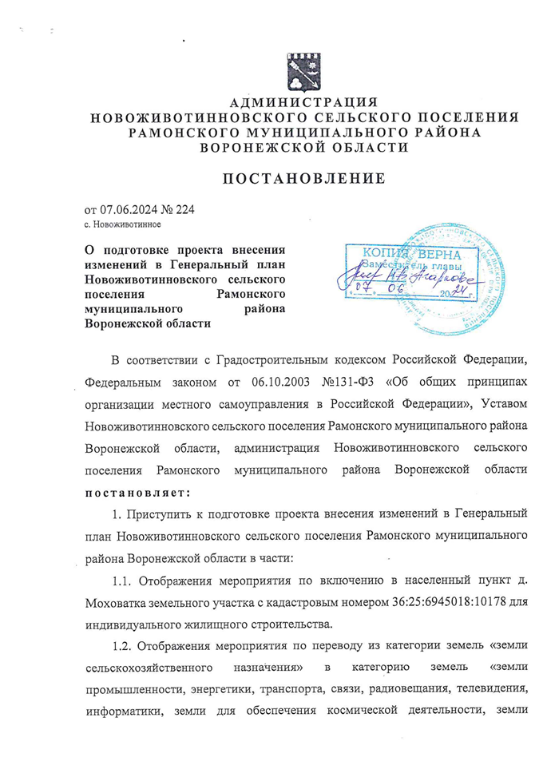
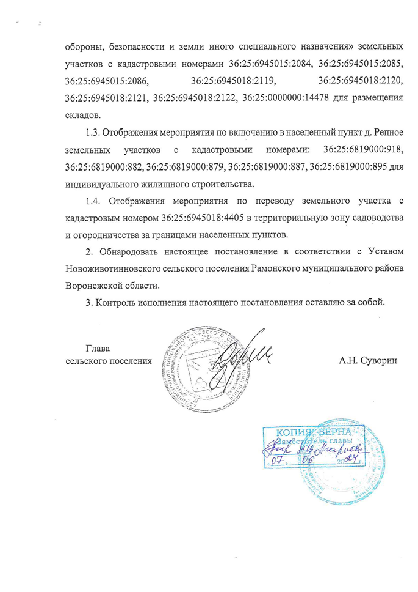

Приложение 5.8. Санитарно-эпидемиологическое заключение

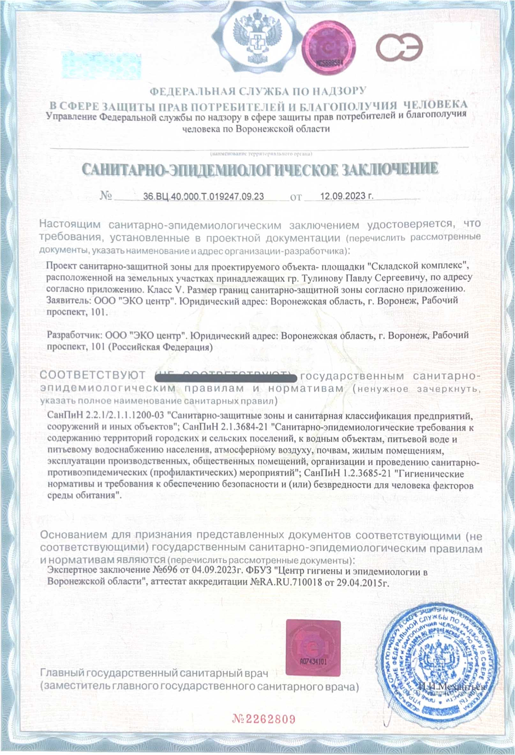

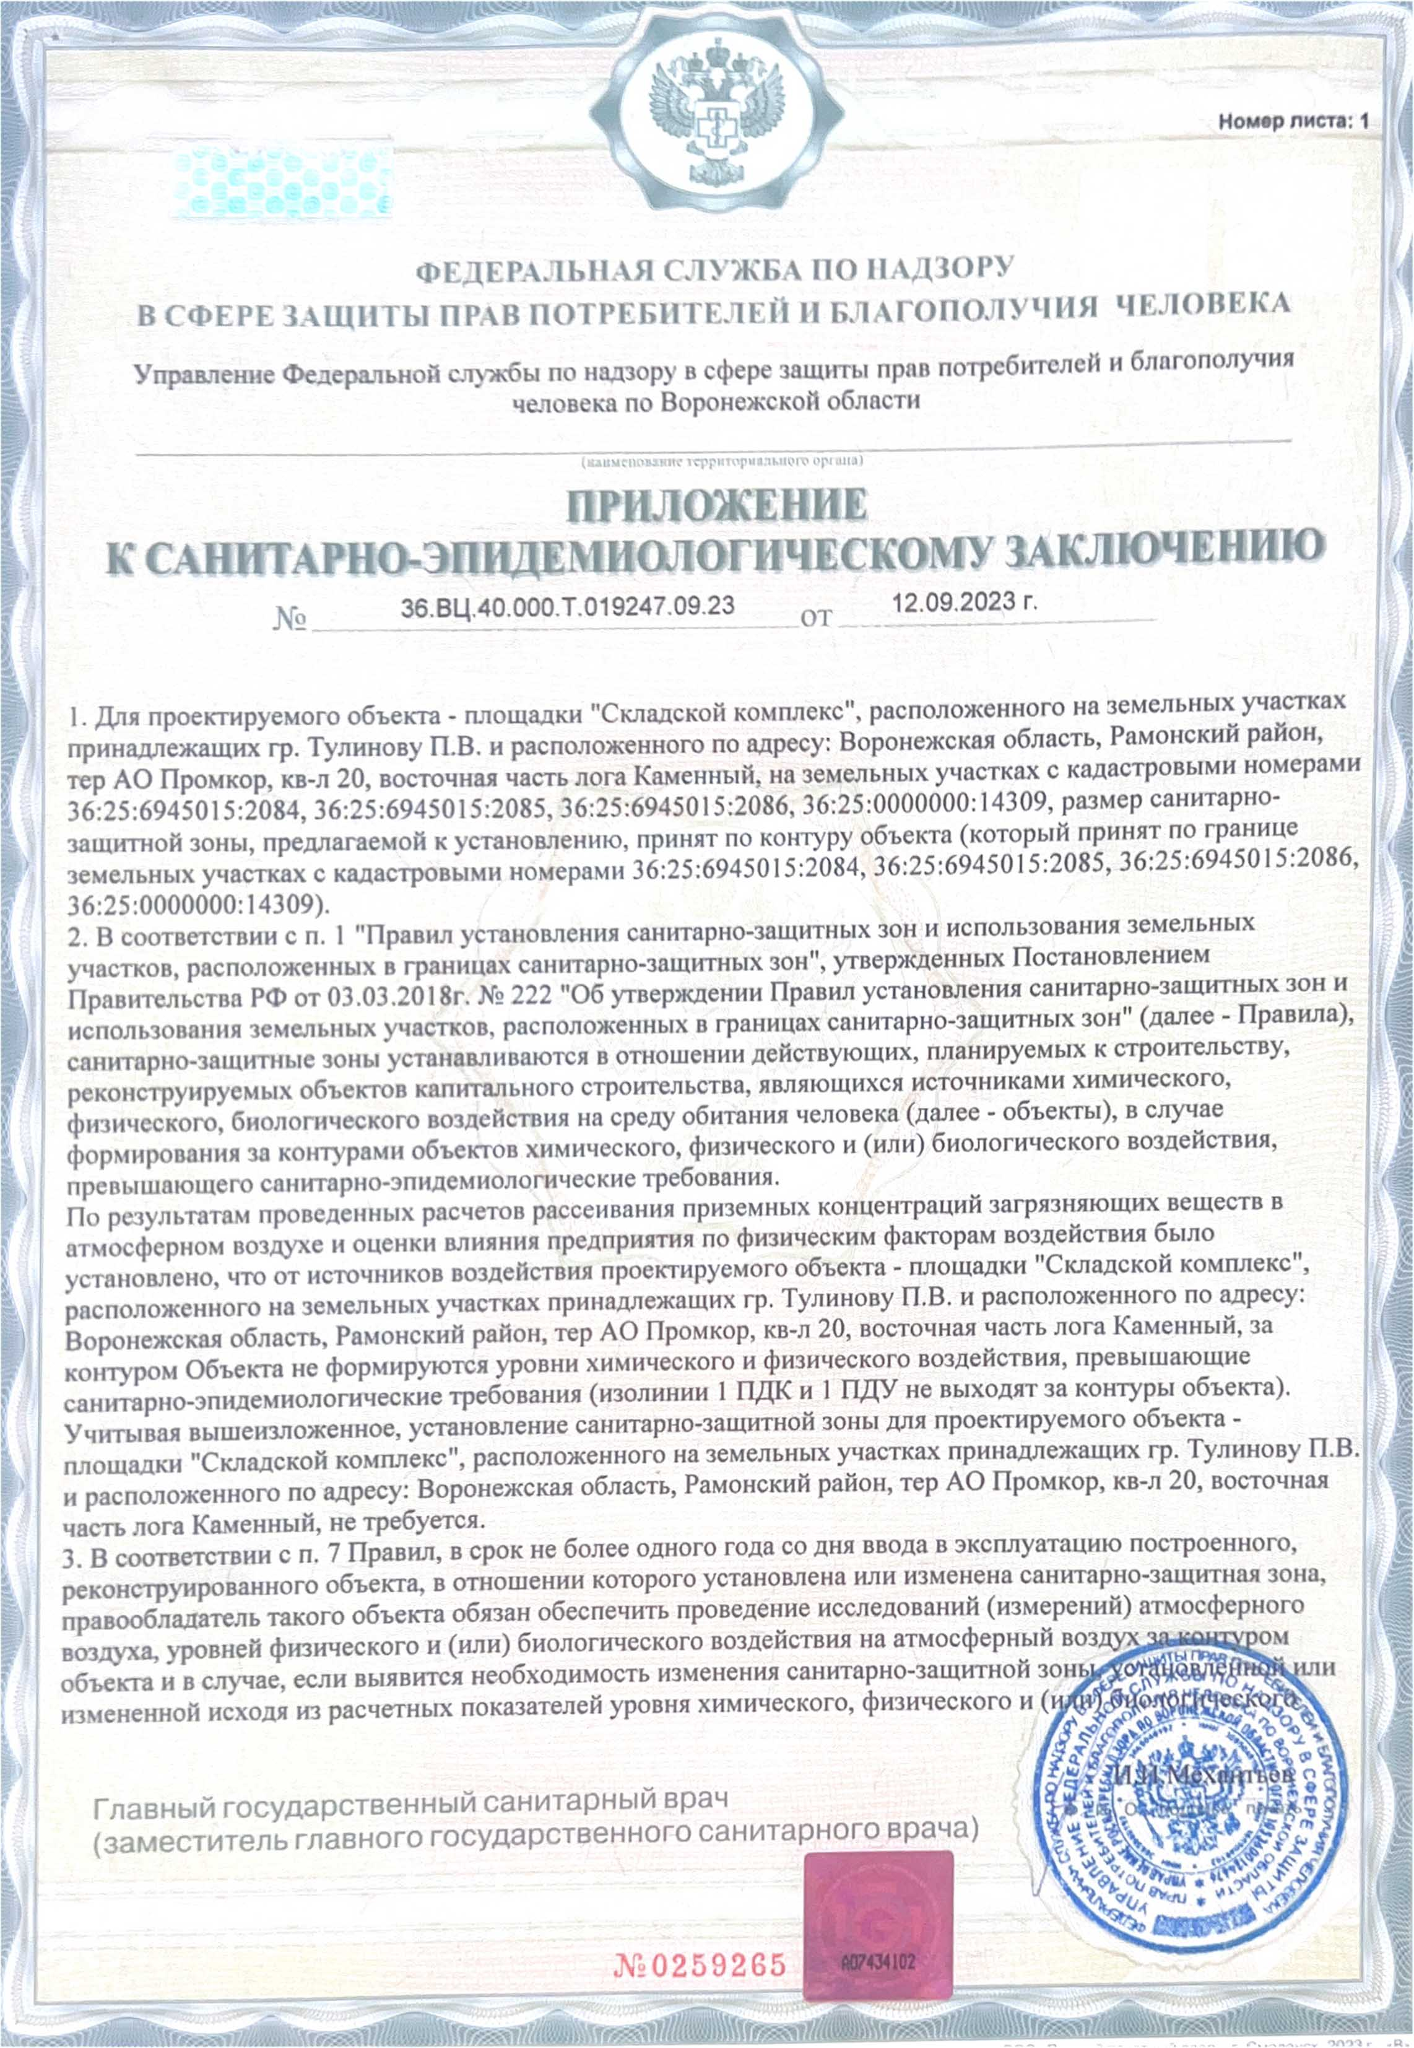

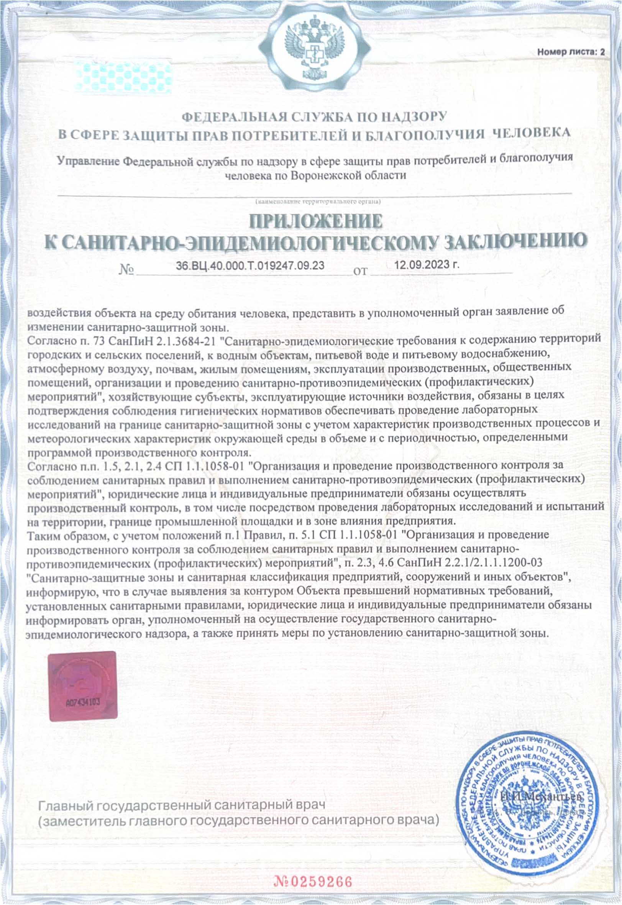

Приложение № 3
к решению Совета народных депутатов
Новоживотинновского сельского поселения
Рамонского муниципального района
Воронежской области
от 24.10.2024 № 180

Изменения в графическую часть Генерального плана Новоживотинновского сельского поселения Рамонского муниципального района Воронежской области

1. Карту Генерального плана Новоживотинновского сельского поселения с отображением зон планируемого размещения объектов капитального строительства федерального, регионального или местного значения изложить в следующей редакции:
«



